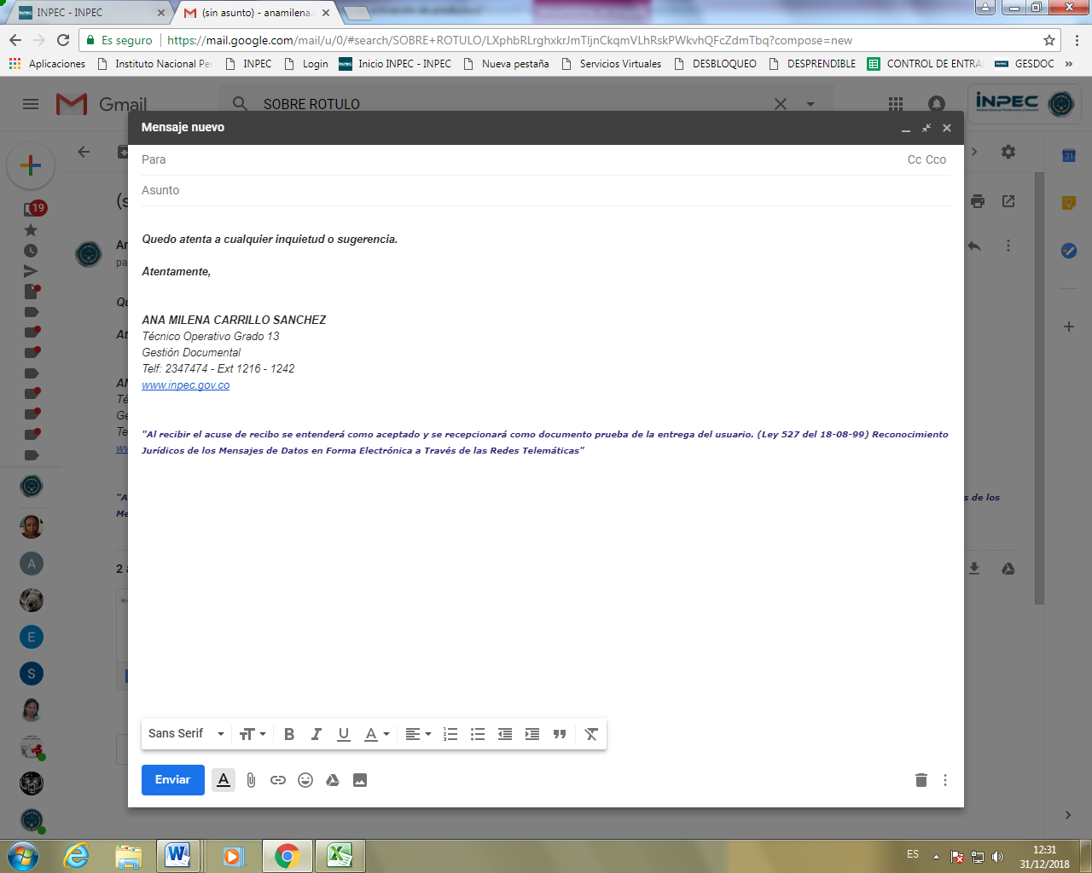

correo destinatario

síntesis del documento.

Ciudad, fecha

**Saludo,**

Comunicación de uso interno y externo, la redacción se hace en forma clara, sencilla, cortés, directa, preferiblemente tratar un tema por oficio.

Es importante revisar la ortografía, puntuación y redacción del documento ya que representa a la institución y a la persona que lo suscribe.

Atentamente,

Grado **NOMBRE Y APELLIDOS COMPLETOS DEL REMITENTE**

**(NEGRITA LETRA ARIAL MAYÚSCULA SOSTENIDA)**

Cargo del remitente (Mayúscula inicial, no se usan siglas)



